

Comparativa: Exploración de modelos de inteligencia artificial en procesos de diseño de materiales.

Proyecto Integrador
Patrocinadores:
Dr. Juan Arturo Nolazco Flores
Dr. Samuel Lara Ávila

Integrantes:
Javier González Aces - A01274650
José Alejandro Cortés Pérez - A01795033
Osiris Xcaret Saavedra Solís - A01795992

Fecha de entrega: 01 de marzo del 2026
Alchemi worflows
Por otra parte, dentro de los da aspectos para simulación del modelo en general se incluye que se ingresan las características para cada grupo así como la estructura atómica y los parámetros tomando en consideración factores como son los vecindarios que el tiempo computacional que esto requiere de igual manera se calcula la dispersión los factores de electrostáticos así como los resultados del modelo que incluyen la energía la fuerza y las cargas para posteriormente generar una posición de los elementos terminando con una estructura y sus respectivas propiedades dando la capacidad de simular distintos escenarios de partículas y moléculas interactuando entre sí con la finalidad de reducir tiempos y potenciar el desarrollo de modelos por medio de la inteligencia artificial otro de los factores interesantes son la integración de dichos modelos con capacidad de visualización y compartir los datos entre modelos para ir perfeccionando las estructuras de igual forma generar una variación mayor de estructuras a un ritmo más acelerado que el que existía anteriormente dando como paso un modelo más holístico que se muestra en la imagen:

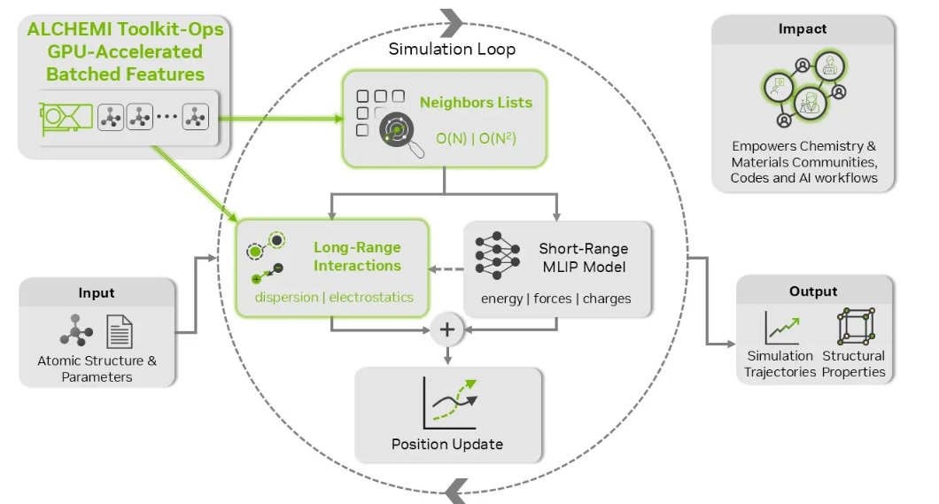
Source: NVIDIA ALCHEMI Toolkit-Ops
Alchemi benchmarking general
Tomando como consideración los benchmarking de manera general se incluyen los 3 distintos procesos los cuales incluyen Neighbor, Electrostatics y DFT-D3.
Dando como resultado una visión de los parámetros generales en consideración y función en el número de átomos por ejemplo en el cálculo de los vecindarios de igual forma se observa las capacidades de escalar cuando éstos son calculados en grupo así como los requerimientos en el tiempo computacional y las capacidades necesarias en los modelos con la finalidad de calcular parámetros de forma generalizada que ayudan al modelado de moléculas más específicas dando como resultado distintas estructuras y su respectiva estabilidad en relación a las propiedades físicas y químicas.

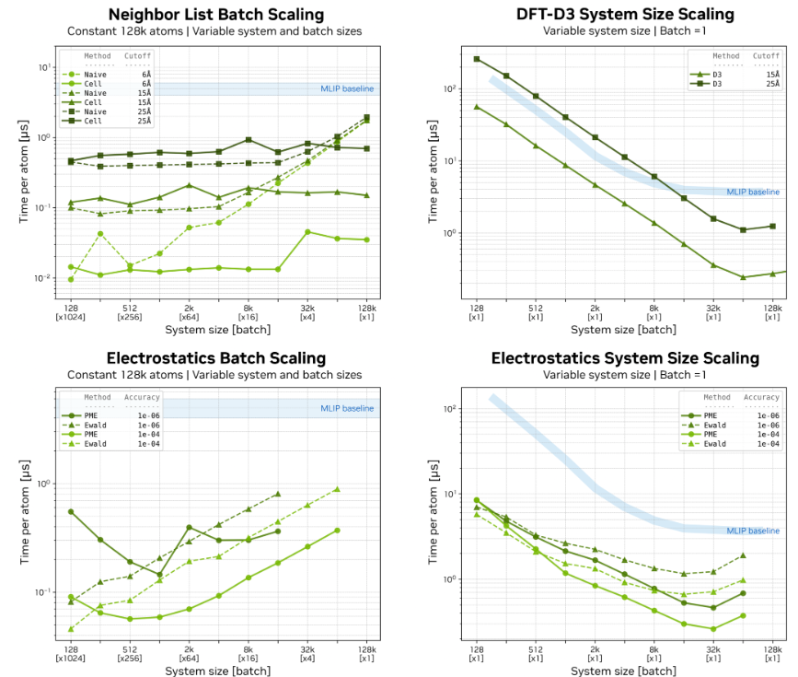
Source: NVIDIA ALCHEMI Toolkit-Ops

